|  |  |  |  |  |
| --- | --- | --- | --- | --- |
|  | | Jurnal REP Vol x/ No.x/20xx  **Jurnal REP (Riset Ekonomi Pembangunan)**  <http://jurnal.untidar.ac.id/index.php/REP> P-ISSN: 2541-433X E-ISSN: 2508-0205 | |  |
| **Korupsi Dan Pertumbuhan Ekonomi**  ***Corruption And Economic Growth***  **Amin Hafidz Haqiqi, Husaeri Ardika Dwi Putra**  1 Fakultas Ekonomi, Universitas Negeri Surabaya, 1 Fakultas Ekonomi, Universitas Negeri Surabaya,  **** [aminhafidzhaqiqi@gmail.com](mailto:aminhafidzhaqiqi@gmail.com) | | | | |
|  | **Abstrak**  ___________________________________________________________________  Penelitian ini menganalisis tentang korupsi dan pertumbuhan ekonomi. Metode analisis menggunakan studi literatur. Studi literatur ini dilakukan dengan melakukan penelusuran artikel penelitian ilmiah tentang korupsi ini melalui *Google Scholar*  dan jurnal-jurnal tentang korupsi. Setelah dilakukan identifikasi dari beberapa artikel menunjukkan hasil yang berbeda-beda tentang pengaruh korupsi terhadap pertumbuhan ekonomi. Dari masing-masing jurnal menunjukkan Korupsi berpengaruh negatif terhadap pertumbuhan ekonomi di Indonesia dan adapula yang berpengaruh positif. Hal ini menunjukkan beberapa faktor yang mendasari pengaruh korupsi terhadap pertumbuhan ekonomi yaitu karena perbedaan budaya, kebijakan, kebebasan ekonomi dan aturan masing-masing daerah. Keberagaman masing-masing daerah di Indonesia membuat tingkat pengaruh korupsi yang berbeda pula sehingga apabila suatu daerah memiliki tingkat kebebasan ekonomi yang tinggi dan aturan maupun birokrasi yang tidak menyulitkan maka korupsi berpengaruh positif terhadap pertumbuhan ekonomi. Secara umum pengaruh korupsi terhadap pertumbuhan ekonomi adalah negative dimana semakin bersih wilayah atau daerah dari korupsi maka akan semakin mendorong pertumbuhan wilayah tersebut.  **Kata kunci**: Korupsi, Pertumbuhan Ekonomi, Studi Literatur  ***Abstract***  ________________________________________________________________  *This study analyzes corruption and economic growth. The method of analysis uses literature studies. This literature study was carried out by searching scientific research articles about corruption through Google Scholar and journals about corruption. After the identification of several articles, the results show different results about the effect of corruption on economic growth. From each journal shows Corruption has a negative effect on economic growth in Indonesia and those that have a positive effect. This shows several factors that underlie the influence of corruption on economic growth, namely due to cultural differences, policies, economic freedom and the rules of each region. The diversity of each region in Indonesia makes a different level of influence of corruption so that if a region has a high level of economic freedom and rules and bureaucracy that are not difficult, corruption has a positive effect on economic growth. In general, the effect of corruption on economic growth is negative, where the cleaner the region or region is from corruption, the more it will encourage the growth of the region.*  ***Keywords:*** *Corruption, Economic Growth, Literature Study* | | | |
|  | | | © 20xx, Fakultas Ekonomi Universitas Tidar | |

# PENDAHULUAN

Korupsi dalam Silang Sejarah Indonesia sampai Era Reformasi merupakan suatu fenomena permasalahan yang senantiasa berulang meskipun berbagai upaya kebijakan pemberantasan korupsi setiap periode yang semuanya dengan tujuan sama dalam rangka penyelenggaraan Negara yang bersih dan bebas dari unsur Korupsi telah dilakukan seperti pada era Soekarno telah dikeluarkan kebijakan pelaporan harta pejabat dan ketika Soeharto menjabat menggelar Operasi Tertib hingga era Jokowi mengeluarkan kebijakan sapu bersih pungutan liar akan tetapi Indonesia memiliki kecenderungan primordialisme dalam politik nasional, (Carey dan Haryadi, 2016).

Menurut Hadiz dan Robinson (2004) di Indonesia demokrasi yang sebenarnya tidak pernah terjadi setelah era Soeharto. Kekuatan Oligarki Bisnis dan politik mengambil alih kontrol politik sistem pemerintahan dibandingkan masyarakat sipil itu sendiri. Desentralisasi fiskal yangberlaku muali tahun 2001 pada tingkat pemerintahan daerah menunjukkan fakta peraturan daerah, khususnya tentang perda dan APBD serta perizinan yang meliputi pajak dan retribusi yang diciptakan sebagai aturan *artificial* agar pejabat lokal bersama dengan kelompok kepentingan tertentu memperoleh peluang dari perda yang bermasalah. Munculnya banyak perda yang bermasalah mengakibatkan meluasnya praktek Korupsi (Henderson dan Kuncoro, 2004).

Dampak korupsi terhadap pembangunan ekonomi sangat buruk dan menghawatirkan karena menurut studi pada era orde baru korupsi tumbuh subur melalui jalur pemerintahan, sebab pada masa itu pemerintah sebagi penyedia utama barang, jasa, lapangan kerja dan sebagai kegiatan ekonomi pada saat itu memiliki peran yang dominan. Perkiraan terjadi kebocoran anggaran ditaksir oleh para ahli sebesar 30% sampai 50% karena banyaknya praktek korupsi, kolusi, dan nepotisme pada saat itu (*Indonesian Corruption Watch,* 2000 ).

Data ICW (2018) menunjukkan bahwa pada tahun sebaran putusan tindak pidana korupsi adalah 926 terdakwa pada tingkat pengadilan negeri, 208 pada tingkat pengadilan tinggi, dan 28 terdakwa di tingkat MA dengan kerugian negara sekitar Rp 9,29 triliun, sedangkan upaya pengembalian kerugian tersebut belum maksimal. Berdasarkan Indeks Persepsi Korupsi (IPK) tahun 2018 Indonesia menempati posisi ke-89 dari 180 negara dengan Nilai 38 menggunakan skala 0-100, semakin rendah nilainya maka semakin korup negaranya, begitu pun sebaliknya. Apabila dibandingkan dengan tahun 2017, Indonesia menempati urutan ke-96 dengan nilai 37. Meskipun dari segi peningkatan posisi yang meningkat akan tetapi peningkatan Nilai yang hanya sebesar satu poin saja menunjukkan kurang maksimalnya kinerja Lembaga penegak hukum dibandingkan besarnya jumlah anggaran yang digelontorkan untuk pembiayaan pemberantasan korupsi, seperti anggaran yang dikelola oleh Kepolisian untuk menangani satu kasus korupsi yakni sebesar Rp 208 juta, Kejaksaan dengan pagu anggaran sekitar Rp 200 juta, dan Komisi Pemberantasan Korupsi (KPK) mendapatkan pagu anggaran sekitar Rp 12 miliar untuk 85 perkara. Oleh karena itu, diperlukan strategi lebih baik berupa infrastruktur serta anggaran karena negara dalam jangka panjang akan mengalami kesulitan dalam membiayai belanja negara dikarenakan defisit anggaran yang tinggi, rendahnya pertumbuhan ekonomi, tingginya Investasi publik, dan pendapatan pajak lebih rendah dari sektor pajak pemerintahan, belanja rutinitas yang dijadikan fokus pengeuaran serta realisasi belanja modal yang lebih rendah pada operasi bisnis diikuti infrastruktur yang rendah kualitasnya, (Tanzi dan Davoodi, 1997)

Pada Literatur review ini, penelitian memfokuskan pada analisis pengaruh korupsi terhadap pertumbuhan ekonomi suatu negara. Dari kedua varibel korupsi dan pertumbuhan ekonomi menujukkan bahwa korupsi memiliki pengaruh terhadap pertumbuhan ekonomi. Sri Nawatmi (2014) menyebutkan bahwa indeks persepsi korupsi (IPK/CPI) berpengaruh positif terhadap pertumbuhan ekonomi di 12 negara-negara Asia Pasifik dengan koefisien CPI sebesar 96,50055. Hal itu berarti bahwa jika CPI meningkat sebesar satu point indeks maka pertumbuhan ekonomi (GDP riil) 12 negara Asia Pasifik akan meningkat sebesar 96,5 juta US$ dan sebaliknya jika semakin korup atau CPI semakin menurun,maka perekonomian negara-negara tersebut juga akan semakin menurun.

# LANDASAN TEORI

## Pengertian Korupsi

Dalam Kamus besar Bahasa Indonesia Korupsi adalah penyelewengan atau penyalahgunaan uang negara (Perusahaan, Organisasi, Yayasan, dan sebagainya) untuk keuntungan pribadi atau orang lain. Korupsi Menurut Huntington (1968) adalah perilaku pejabat publik yang menyimpang dari norma norma yang diterima oleh masyarakat, dan perilaku menyimpang ini ditujukan dalam rangka memenuhi kepentingan pribadi atau kelompoknya/keluarganya. Korupsi cenderung meningkat dalam satu periode pertumbuhan sarta modernitas yang cepat, karena perubahan nilai-nilai, sumber baru kekayaan dan kekuasaan serta perluasan pemerintahan.

Menurut Undang-undang No.31 Tahun 1999 tentang Pemberantasan Tindak Pidana Korupsi, yang termasuk dalam tindak pidana korupsi adalah Setiap orang yang dikategorikan melawan hukum, melakukan perbuatan memperkaya diri sendiri, menguntungkan diri sendiri atau orang lain atau suatu korporasi, menyalahgunakan kewenangan maupun kesempatan atau sarana yang ada padanya karena jabatan atau kedudukan yang dapat merugikan keuangan negara atau perekonomian negara.

**Pengukuran Korupsi**

Korupsi diukur dengan menggunakan Corruption Perception Index (CPI). Transparency International (TI) sudah mengembangkan CPI sejak tahun 1996 sebagai instrumen untuk mengukur korupsi dunia global. Tidak hanya TI yang mengeluarkan CPI. Indeks-indeks dari beberapa lembaga seperti Asian Development Bank, World Bank dan lembaga lainnya digabungkan. Setiap tahun lembaga-lembaga tersebut menyerahkan hasil survey kepada TI. TI kemudian mengolah hasil survey tersebut dan menghasilkan CPI.

Di Indonesia, alat pengukur korupsi bukan CPI, namun Indeks Persepsi Korupsi (IPK). Keduanya menjadi acuan dalam melihat indeks korupsi secara kuantitatif namun metode yang berbeda. CPI dari hasil gabungan, sedangkan IPK didapatkan dari hasil wawancara yang dilakukan di kota-kota dan kabupaten-kabupaten yang ada di Indonesia. Terdapat beberapa variabel yang disertakan dalam proses wawancara untuk menghitung IPK seperti variabel suap, gratifikasi, pemerasan, dan keseriusan aparat dalam menangani permasalahan korupsi. Keseluruhan variabel tersebut diukur dengan cara meminta responden pelaku bisnis untuk memberikan penilaian mengenai seberapa lazim suatu daerah melakukan praktek-praktek korupsi tersebut dan sampai sejauh mana pemerintah daerah dan aparat penegak hukum serius dalam memberantas korupsi. IPK diluncurkan oleh Transparency International Indonesia sejak tahun 2004. Hingga pada tahun 2010 TII telah melakukan survey kepada 10.000 jumlah responden di 50 kota dan kabupaten. Rentang nilai IPK juga sama seperti CPI, yaitu 0 hingga 10. Kota atau kabupaten dengan nilai 0 menjadikan kota atau kabupaten tersebut sangat korup, sedangkan kota atau kabupaten dengan nilai mendekati 10 berarti kota atau kabupaten tersebut sangat bersih dari korupsi.

**Pertumbuhan Ekonomi**

Menurut Mankiw et al., (2014: 7) pertumbuhan ekonomi ialah kenaikan GDP riil suatu negara pada tahun tertentu yang menunjukkan naiknya pendapatan perkapita setiap orang dalam perekonomian dan dalam suatu negara pada tahun tertentu. Pertumbuhan ekonomi dapat dilihat melalui pertumbuhan PDRB dalam tataran daerah maupun produk domestik bruto dalam tataran nasional berdasarkan harga yang berlaku maupun harga konstan.

**Penelitian Terdahulu**

Sri Nawatmi (2014) mengatakan jika suatu negara bersih dari korupsi, maka akan semakin tinggi GDP riil negara tersebut. Indeks persepsi korupsi (IPK/CPI) berpengaruh positif terhadap pertumbuhan ekonomi di 12 negara-negara Asia Pasifik dengan koefisien CPI sebesar 96,50055. Hal itu berarti bahwa jika CPI meningkat sebesar satu point indeks maka pertumbuhan ekonomi (GDP riil) 12 negara Asia Pasifik akan meningkat sebesar 96,5 juta US$ dan sebaliknya jika semakin korup atau CPI semakin menurun,maka perekonomian negara-negara tersebut juga akan semakin menurun.

Sedangakan menurut Agus ainul falah dan agus suman (2018) hubungan antara pertumbuhan ekonomi dan korupsi ialah rendah dan bersifat positif, serta terdapat hubungan kausalitas satu arah dari korupsi terhadap pertumbuhan ekonomi atau korupsi menyebabkan pertumbuhan ekonomi. Apabila indeks persepsi korupsi menurun (korupsi meningkat) akan berpengaruh terhadap terhambatnya investasi, menurunnya insentif bagi investor, meningkatnya biaya produksi, menurunnya kualitas infrastruktur umum, menurunnya produktivitas, sehingga pertumbuhan ekonomi menjadi menurun yang direpresentasikan oleh menurunnya produk domestik regional bruto perkapita suatu daerah.

Swaleheen dkk (2007) menyatakan pengaruh korupsi terhadap pertumbuhan ekonomi tergantung bagaimana kebebasan ekonomi di suatu daerah. Di negara yang kebebasan ekonominya tinggi, korupsi berpengaruh positif terhadap pertumbuhan ekonomi. Sedangkan di negara yang kebebasan ekonominya rendah, korupsi membuat pertumbuhan ekonomi melambat atau rendah.

# METODE PENELITIAN

## Jenis Penelitian

Penelitian ini studi literatur dengan metode pengumpulan data pustaka, membaca, dan mencatat, serta mengolah bahan penelitian berupa jurnal dan artikel yang berkaitan dengan korupsi dan pertumbuhan ekonomi.

## Waktu dan Tempat Penelitian

Dalam penelitian ini kami mengunakan jenis penelitian studi literatur yang artinya kami tidak melakukan penelitian secara langsung. Penelitian ini kami mengumpulkan data pustaka, membaca dan mencatat, serta mengolah bahan penelitian berupa jurnal dan artikel yang berkaitan dengan korupsi dan pertumbuhan ekonomi. Jadi untuk waktunya tidak dapat dijelaskan karena memang penelitian ini kami tidak terjun langsung ke lokasi, namun lokasi yang kami jadikan sebagai bahan artikel ini ada Indonesia.

## Target/Subjek Penelitian

Target/subjek penelitian yaitu korupsi yang ada di Indonesia apakah nantinya dapat mempengaruhi pertumbuhan ekonomi di Indonesia.

**Prosedur**

Disini kami melakukan pengumpulan data pustaka, membaca, dan mencatat, serta mengolah bahan penelitian berupa jurnal dan artikel yang berkaitan dengan korupsi dan pertumbuhan ekonomi. Adapun jurnal dan artikel kami melihat dari sumber jurnal dan artikel yang terpercaya, kami mengumpulakn berupa jurnal dan artikel sebagai data yang kami orang sebanyak 15 yang terdiri dari jurnal dan artikel.

## Data, Instrumen dan Teknik Pengumpulan Data

Dalam artikel ini jenis data termasuk data sekunder yang berasal dari jurnal penelitian yang sudah diolah kembali kemudian kami mengumpulkan data referensi tersebut dengan cara mengambil dan menganalisis dari data jurnal, instrumen penelitian ini merupakan data korupsi hasil jurnal yang dijadikan referensi, penentuan referensi data berasal dari internet lewat sumber website jurnal terakreditasi.

## Teknik Analisis Data

Data yang diperoleh dianalisis, disimpulkan dan ditelaah sehingga mendapatkan kesimpulan studi literatur. Hasil dari kesimpulan studi literatur tersbut kami dapat mengetahui pengaruh dari korupsi terhadap pertumbuhan ekonomi.

**HASIL PENELITIAN DAN PEMBAHASAN**

**Pengaruh Korupsi Terhadap Pertumbuhan Ekonomi**

Penelitian Sri Nawatmi (2014) tentang pengaruh korupsi terhadap negara-negara asia pasifik (Australia, Indonesia, Brunei Darusalam, Kamboja, Jepang, Korea Selatan, Malaysia, Filipina, Singapura, Thailand, Timor Leste, dan Vietnam) menunjukkan bahwa pertumbuhan ekonomi akan meningkat apabila indeks persepsi korupsi meningkat di 12 Negara-negara Asia Pasifik, jadi ketika semakin korup maka indeks persepsi korupsi menurun maka perekonomian tersebut juga semakin menurun. Negara-negara di asia pasifik apabila menginginkan pertumbuhan ekonomi diperlukan pemberantasan korupsi dengan mengambil kebijakan-kebijakan pemberantasan korupsi dengan upaya jangan sampai kebijakan memperparah pertumbuhan ekonomi, misalnya ketika korupsi terjadi akibat birokrasi yang Panjang maka diperlukan penyederhanaan birokrasi agar tidak ada suap dalam proses perijinan. Pada penelitian ini data bersifat imbalance dan jumlah obeknya kurang sehingga ada kelemahan dari hasil penelitian.

Penelitian Agus Ainul Falah dan Agus Suman (2018) tentang Kausalitas Korupsi, Kemiskinan, dan Pertumbuhan Ekonomi pada 8 Kota di Indonesia (Banjarmasin, Makassar, Semarang, Manado, Medan, Padang, Pekanbaru, Surabaya) menunjukkan terdapat hubungan yang rendah dan bersifat positif antara pertumbuhan ekonomi dan korupsi yang di identifikasi melalui investasi. Investasi dipengaruhi oleh tingkat korupsi di daerah-daerah tersebut dimana investor cenderung mengurangi daerah dengan tingkat korupsi tinggi dan lebih memilih untuk berinvestasi di daerah dengan tingkat korupsi rendah, sebab masalah birokrasi menjadi kendala yang menjadi kerugian investor karena diperlukan biaya tambahan akibat penyalahgunaan wewenang. Konsekuensi dari adanya tindak korupsi di daerah tersebut menyebabkan pertumbuhan ekonomi rendah dan pendapatan daerah dari sektor pajak berkurang. Selain itu juga, kualitas infrastruktur umum yang rendah dipengaruhi oleh tingkat korupsi yang tinggi karena anggaran yang seharusnya di alokasikan untuk pembangunan infrastruktur untuk menunjang perekonomian disalahgunakan untuk kepentingan pribadi.

Menurut data yang ditunjukkan grafik 1 daerah dengan basis sektor industri memiliki rerata indeks persepsi korupsi yang tinggi sehingga memiliki tingkat korupsi rendah sebaliknya daerah dalam basis perekonomian non industri indeks persepsi korupsi yang rendah dan tingkat korupsi di daerah menjadi tinggi.

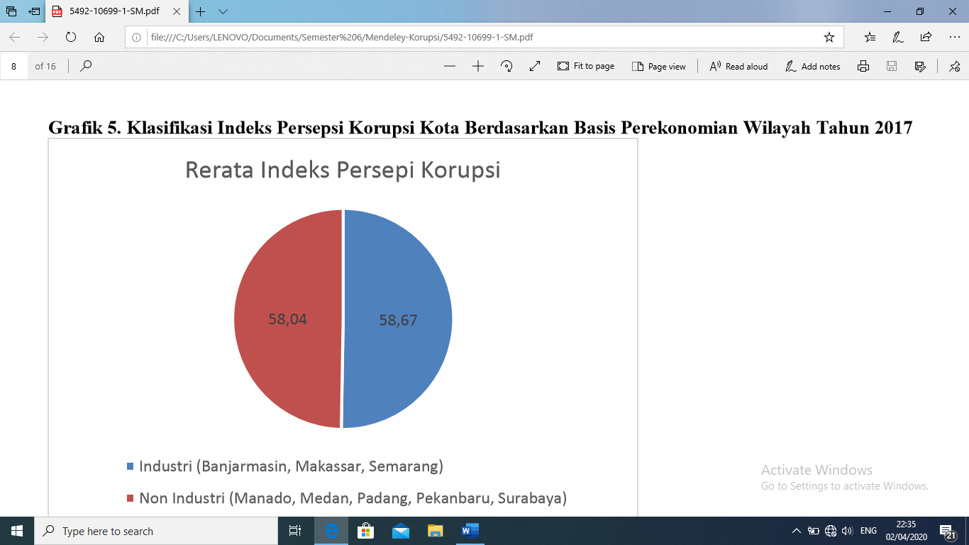

Grafik 1. Klasifikasi Indeks Persepsi Korupsi Kota Berdasarkan Basis Perekonomian Wilayah Tahun 2017

Diolah oleh Agus Ainul Falah dan Agus Suman (2018)

Berdasarkan grafik 2 kota metropolitan dan non metropolitan, kota metropolitan memiliki indeks persepsi korupsi yang rendah dibandingkan kota non metropolitan sehingga di kota metropolitan tingkat korupsi lebih tinggi begitupun berlaku hal sebaliknya pada kota non metropolitan.

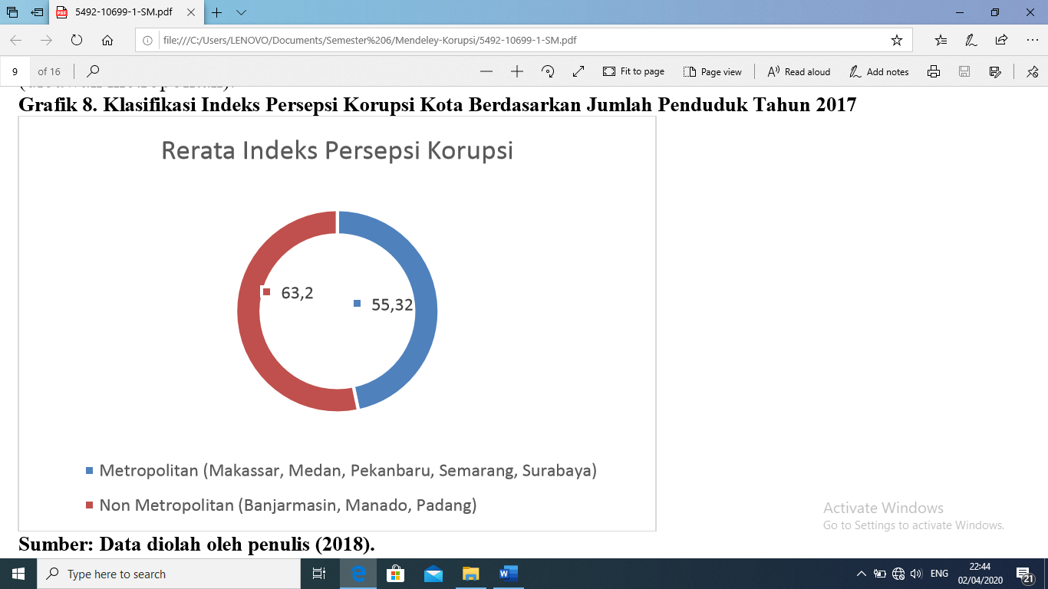

Grafik 2. Klasifikasi Indeks Persepsi Korupsi Kota Berdasarkan Jumlah Penduduk Tahun 2017

Diolah oleh Agus Ainul Falah dan Agus Suman (2018)

Selain itu juga berdasarkan pulau, pulau jawa memiliki indeks persepsi korupsi yang relative lebih tinggi dibandingkan luar jawa, sehingga tingkat korupsi terjadi lebih tinggi di pulau jawa dibandingkan luar pulau jawa. Hal ini ditunjukkan oleh grafik 3.

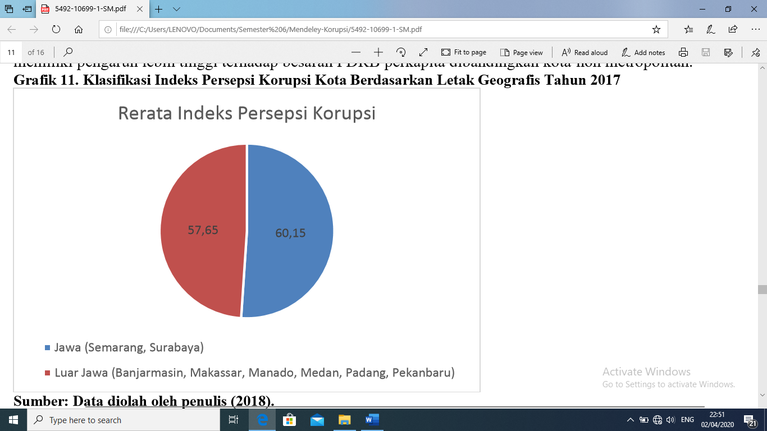

Grafik 3 Klasifikasi Indeks Persepsi Korupsi Kota Berdasarkan Letak Geografis Tahun 2017

Diolah oleh Agus Ainul Falah dan Agus Suman (2018)

Menurut Baizatul Akman dan Diana Sapha A.H (2018) Korupsi berpengaruh negaitif dan tidak signifikan terhadap pertumbuhan ekonomi di Indonesia. Penelitian yang dilakukan di 46 kota besar di Indonesia menunjukkan beberapa faktor yang mendasari ketidaksignifikannya korupsi terhadap pertumbuhan ekonomi yaitu karena perbedaan kebebasan ekonomi masing-masing daerah. Keberagaman masing-masing daerah di Indonesia membuat tingkat kebebasan ekonomi yang berbeda pula sehingga apabila suatu daerah memiliki tingkat kebebasan ekonomi yang tinggi maka korupsi berpengaruh positif terhadap pertumbuhan ekonomi. Sedangkan di daerah dengan tingkat kebebasan rendah korupsi membuat pertumbuhan ekonomi melambat atau rendah. Alur birokrasi yang disalahgunakan oleh pejabat membuat berbagai peraturan dan kebijakan yang menyulitkan sehingga tingkat aktivitas ekonomi terhambat membuat pertumbuhan ekonomi di seluruh penjuru Indonesia rendah. Oleh karena itu diperlukan transparansi dan keterbukaan oleh pemerintah dalam setiap kebijakan sehingga dapat diketahui oleh masyarakat dan dapat meningkatkan partisipasi publik guna memperbaiki kondisi yang ada demi meningkatnya pertumbuhan ekonomi untuk mempercepat proses pembangunan.

Penelitian Lutfiana Fiqry Ichvani dan Hadi Sasana (2019) menunjukkan pengaruh korupsi di 5 negara ASEAN seperti Indonesia, Malaysia, Filipina, Thailand, Vietnam menunjukkan korupsi mengganggu perekonomian yaitu ditunjukkan Indeks persepsi korupsi memiliki pengaruh positif terhadap pertumbuhan ekonomi setiap kenaikan indeks persepsi korupsi sebesar akan meningkatkan pertumbuhan ekonomi. sehingga semakin bersih suatu negara dari korupsi maka pertumbuhan ekonomi akan semakin meningkat.

Penelitian yang dilakukan oleh Sri Nawatmi (2013) tentang korupsi dan pertumbuhan ekonomi di 33 provinsi yang ada di Indnonesia menunjukkan korupsi berpengaruh negative terhadap pertumbuhan ekonomi Indonesia dimana jika semakin bersih Indonesia jurstru semakin rendah perekonomiannya. Akan tetapi masing-masing daerah memiliki hasil signifikansi yang berbeda-beda dimana apabila korupsi signifikan terhadap pertumbuhan ekonomi rata-rata wilayah tersebut merupakan provinsi yang kaya dan merupakan provinsi dengan kontribusi yang besar sehingga apabila provinsi itu dihilangkan dari data yang akan dianalisis hasil yang semula signifikan menjadi tidak signifikan. Hal ini menunjukkan korupsi telah mengakar dan menjadi budaya di Indonesia sehingga menjad tugas berat pemerintah untuk memberantas korupsi karena apabila di masing-masing wilayah Indeks persepsinya rendah akan terjadi kemungkinan adanya sogokan/suap yang dengan tujuan untuk mempermudah transaksi bisnis.

Menurut Fajar, Muhammad dan Zul Azhar (2018) Korupsi yang terjadi di negara-negara Asia tenggara memiliki pengaruh yang negatif terhadap pertumbuhan ekonomi dan indeks persepsi korupsi di masing-masing negaranya. Sedangkan untuk indeks persepsi korupsi memiliki pengaruh postif dimana ketika indeks persepsi korupsi meningkat maka pertumbuhan juga akan mengalami peningkatan, begitu juga sebaliknya. Korupsi yang dilakukan untuk memperkaya seseorang untuk kepentingan individu dapat memicu terjadinya kesenjangan sosial dimana ada pihak-pihak yang semakin kaya dan rakyatnya banyak yang masih miskin. Hal ini yang menyebabkan tidak meratanya pendapatan di suatu negara sehingga masih banyak masyakatnya yang miskin. Banyaknya masyarakat yang masih miskin menandakan pertumbuhan ekonomi sulit dicapai yang disebabkan banyaknya pihak yang memainkan monopoli ekonomi demi kepentingan suatu pihak atau golongan bahkan individu. Penanganan tindak korupsi yang dilakukan di negara-negara Asia dianggap kurang optimal sehingga mampu menggoyahkan kestabilan politik dan keamanan yang tentunya berpengaruh pada pertumbuhan ekonomi negara yang bersangkutan. Selain itu, korupsi yang terus terjadi pada suatu negara tentu akan memudarkan kepercayaan masyarakat pemerintah sehingga mampu mennggangu stabilitas nasional dalam negeri yang nantinya juga berdampak pada pertubuhan ekonomi di suatu negara. Oleh karenanya, perlu adanya tindakan tegas dari pemerintah untuk mencegah, meminimalisir, dan menangan kasus korupsi di negaranya masing-masing sehingga mampu memberikan kepastian dalam mendukung pertumbuhan ekonomi di negara tersebut.

Menurut Dana, Badara Shofi dkk (2017) hubungan korupsi dan pertumbuhan ekonomi memiliki hasil yang signifikan dimana hal ini menunjukkan bahwa ketika indeks korupsi yang tinggu dapat mempengaruhi pertumbuhan ekonomi menjadi rendah, begitu pula sebaliknya. Korupsi yang merupakan salah satu tindak pidana tentu memiliki dampak yang signifikan terhadap pertumbuhan ekonomi karena korupsi dilakukan dengan mengambil sebagian uang yang dimiliki oleh pemerintah yang sebenarnya ditujukan untuk kepentingan kenegaraan namun harus diambil oleh pihak-pihak yang tidak bertanggung jawab. Hal inilah yang sangat mempengaruhi melambatnya tingkat pertumbuhan ekonomi karena banyak dari aparat negara sendiri yang melakukan tindakan korupsi. Tidak hanya itu, korupsi juga memiliki keterkaitan dengan pengeluaran pemerintah meskipun hasilnya kurang signifikan namun dari pengeluaran pemerintah yang ditujukan salah satunya untuk meningkatkan pertumbuhan ekonomi menjadi tidak tepat sasaran akibat dari korupsi tadi. Kinerja pemerintah yang kurang maksimal juga tidak mampu secara signifikan menurunkan tingkat korupsi. Indonesia telah membentuk Komisi Pemberantasan Korupsi atau KPK namun dalam implementasiya kurang maksimal karena adanya pengaruh politik di dalamnya sehingga kinerja pemerintah juga kurang mampu menurunkan tingginya tingkat korupsi.

Menurut Yolanda, Alpon Satrianto (2019) Penelitian yang telah dilakukan menunjukkan hasil yang signifikan negatif hal ini menunjukkan bahwa ketika ada kenaikan pada korupsi maka kemiskinan akan mengalami penurunan. Korupsi yang terjadi di delapan negara ASEAN salah satunya di Indonesia memiliki pengaruh yang cukup signifikan terhadap kemiskinan di Indonesia. Terjadinya korupsi di suatu negara dapat mengakibatkan rusaknya kompetisi ekonomi yang dapat menurunkan produktifitas dalam negeri, menciptakan distorsi pasar sehingga barang-barang yang dijual mencapai harga yang cukup tinggi, menurunnya jumlah investasi dalam negeri, dan dapat menimbulkan ketidakefisienan ekonomi yang ditandai dengan meningkatnya biaya dalam suatu usaha serta menimbulkan kesenjangan pendapatan yang ditandai dengan ketidakmerataan dan ketidakadilan sehingga mampu meningkatkan kemiskinan.

Menurut Waluyo, Joko (2010) Korupsi yang terjadi di suatu negara tidak berdampak pada pertumbuhan ekonomi namun pertumbuhan ekonomi berdampak pada danya korupsi. Pertumbuhan ekonomi suatu negara yang terus melaju dengan baik menyebabkan semakin banyaknya orang-orang yang tidak bertanggung jawab dapat dengan mudah melakukan tindak pidana korupsi. Korupsi yang semakin merajalela di suatu negara tentu mendorong banyak pihak untuk menggunakan uang rakyat demi kepentingan pribadi sehingga masyarakat yang kaya akan semakin kaya dan masyakarakat yang miskin akan semakin miskin. Semakin baiknya pertumbuhan ekonomi di suatu negara maka akan semakin luas kesempatan terjadinya tindak korupsi karena dalam melakukan korupsi semakin mudah dan tidak terlalu tampak oleh pemerintah. Hal ini dapat saja terjadi karena kurangnya transparansi pemerintah kepada rakyat terkait pengeluaran pemerintah dan dana yang digunakan.

Menurut Franciari, Purwiyanti Septina (2012) Hasil penelitian yang telah dilakukan menunjukkan bahwa kapsitas fiskal dan korupsi memiliki pengaruh negatif yang tidak signifikan terhadap kemiskinan. Korupsi yang semakin meningkat akan menyebabkan kemiskinan yang semakin menurun sehingga korupsi memiliki dampak yang tidak baik terhadap kemiskinan di suatu negara namun tidak secara signifikan. Selanjutnya, kapasitas fiskal juga memiliki pengaruh yang negatif tidak signifikan terhadap tingkat kemiskinan suatu negara. Oleh karenanya negara yang memiliki kapasitas fiskal dan korupsi yang tinggi tidak begitu terpengaruh terhadap kondisi kemiskinan di negara tersebut namun tetap memiliki dampak yang buruk meski tidak signifikan.

Syailendra Kurniawan (2018) hasil penelitiannya yaitu pengaruh indeks korupsi terhadap pertumbuhan ekonomi di 16 provinsi di Indonesia pada kurun waktu dari 2014-2017 yaitu positif dan signifikan yang memiliki tingkat kepercayaan 99 persen serta memilik koefisien regresi sebesar 0,025 yang dapat diartikan bahwa setiap indeks korupsi mengalami peningkatan sebesar satu point maka pertumbuhan ekonomi mengalami peningkatan sebesar 0,025 persen yang biasa disebut cateris paribus. Sama halnya dengan pengaruh indeks korupsi terhadap pertumbuhan ekonomi, pengaruh antara investasi asing terhadap pertumbuhan ekonomi, initial growth terhadap pertumbughan ekonomi, pengeluaran pemerintah terhadap pertumbuhan ekonomi, tenaga kerja terhadap pertumbuhan ekonomi. Pengaruh-pengaruh tersebut yang membedakan hanyaah jumlah koefisien regresinya saja. Dapat disimpulkan bahwa indeks korupsi, investasi asinng langsung, initial growth, pengeluaran pemerintah, dan tenaga kerja secara bersama-sama memiliki pengaruh positif dan signifikan terhadap pertumbuhan ekonomi pada 16 provinsi di Indonesia pada kurun waktu dari 2014-2017

Ida Bagus Yudistira dan I Made Jember (2015) dalam penelitian ini dapat disimpulkan dengan melihat secara simultan dan secara parsial. Apabilan secara simultan desntralisasi fiskal dan korupsi memiliki pengaruh yang signifikan terhadap pertumbuhan ekonomi. Sedangkan secara parsial desentralisasi fiskal maupun korupsi tidak berpengaruh terdahap pertumbuhan ekonomi di provinsi Bali.

Posma Sariguna Johnson Kennedy (2017) dalam penelitiannya daerah yang memiliki indeks persepsi korupsi yang tinggi maka daya saing pada daerah tersebut juga tinggi, namun apaila indeks persepsi di daerah tersbut rendah maka daya saing pada daerah tersbut juga akan rendah. Korupsi dianggap dapat menghambat pengusaha bekerja dan berinvestasi sehingga daerah tidak dapat meningkatkan produksinya. Hal tersebut didasari oleh dua persepsi yaitu persepsi hambatan usaha dan persepsi daya saing. Karena persepsi hambatan usaha ini dikatakan kekuatan yang mampu menghambat kemampuan suatu daerah dalam meningkatkan produksi di daerah, dan perpserpsi daya saing dikatakan daerah tidak akan memiliki kemampuan untuk meningkatkan kapasitas produksinya apabila persepsi hambatan usaha yang dimiliki daerah tersebut buruk. Tetapi pertumbuhan ekonomi tidak memiliki hubungan dengan persepsi korupsi. Dikarenakan antar kota di Indonesia memiliki kapasitas ekonomi yang cukup tinggi.

Mohammad Reza Hafiz Akbar (2013) dalam penelitiannya antara PDRB perkapita dan pertumbuhan ekonomi sama-sama memiliki pengaruh terhadap korupsi di 12 ibukota provinsi Indonesia pada tahu 2004, 2006, 2008, dan 2010. Yang membedakan hanyalah apabila PDRB yaitu semakin tinggi pembangunan ekonomi dalam suatu daerah dan kehidupan masyarakatnya sejahtera, hal tersebut tidakmdapat menjamin mereduksinya korupsi, namun pada pertumbuhan ekonomi yaitu semakin tumbuh perekonomian suatu daerah tanpa adanya upaya menekan tindak kejahatn korupsi maka akan semakin menjadi lahan subur untuk melakukan praktek korupsi. Sedangkan antara pengeluran pemerintah dan pajak daerah sama-sama tidak berpengaruh terhadap korupsi di 12 ibukota provinsi Indonesia. Yang membedakan hanyalah yang terjadi pada pengeluaran pemerintah yaitu tidak adanya pengaruh terhadap korupsi karena apabila ingin melihat korupsi pada pengeluaran pemerintah tidak cukup hanya menggunakan data nilai jumlah belanja barang/jasa serta menggunakan data yang bersifat kuantitatif saja, namun yang terjadi pada pajak daerah tidak adanya pengaruh terhadap korupsi dalam penelitian ini karena untuk melihat korupsi pada pajak tidak cukup dengan menggunakan data pajak daerah secara agregat.

**SIMPULAN DAN SARAN**

**Simpulan**

Hasil analisis atas model yang dipilih menunjukkan bahwa korupsi memiliki pengaruh yang berbeda-beda tergantung dari masing-masing wilayah. Artinya masing-masing wilayah memiliki dampak yang berbeda-beda pengaruh korupsi terhadap pertumbuhan ekonomi disebabkan karena alur birokrasi, kebijakan, dan aturan yang berbeda-beda.

Keberagaman masing-masing daerah di Indonesia membuat tingkat kebebasan ekonomi yang berbeda pula sehingga apabila suatu daerah memiliki tingkat kebebasan ekonomi yang tinggi maka korupsi berpengaruh positif terhadap pertumbuhan ekonomi. Sedangkan di daerah dengan tingkat kebebasan rendah korupsi membuat pertumbuhan ekonomi melambat atau rendah. Alur birokrasi yang disalahgunakan oleh pejabat membuat berbagai peraturan dan kebijakan yang menyulitkan sehingga tingkat aktivitas ekonomi terhambat membuat pertumbuhan ekonomi di seluruh penjuru Indonesia rendah.

**Saran**

Kalau korupsi terjadi akibat birokrasi yang terlalu panjang dan dengan adanya suap, para pembuat kebijakan bisa mempercepat proses birokrasi maka pemerintah harus melakukan upaya penyederhanaan birokrasi agar tidak ada lagi suap dalam proses perijinan. Secara umum korupsi memiliki pengaruh yang positif signifikan. Jadi bisa dikatakan bahwa semakin bersih suatu wilayah atau daerah dari korupsi, maka akan semakin tinggi pertumbuhan ekonomi wilayah tersebut.

Berdasarkan hasil penelitian, penulis mengakui masih terdapat keterbatasan dalam penelitian ini yang hanya fokus pada analisis studi literatur untuk melihat pengaruh antara masing-masing variabel tanpa melihat karakteristik dari masing-masing daerah yang dijadikan objek penelitian dan juga tanpa pengambilan data yang akurat secara langsung yang diolah oleh peneliti sendiri.Karena ketersedian data yang kurang memadahi maka penulis hanya mengambil menganalisis pengaruh korupsi terhadap pertumbuhan ekonomi dari beberapa juranal. Sedangkan masih terdapat faktor lain di luar model yang dapat mempengaruhi pertumbuhan ekonomi.

**Implikasi dan Keterbatasan**

Implikasi dapat belupa pembaruan, novelti, dampak langsung maupun tidak langsung. Keterbatasan dapat berupa batasan yang dimiliki penulis.

**DAFTAR PUSTAKA**

Carey, peter & Suhardiyoto Haryadi, (2016), Korupsi dalam Silang Sejarah Indonesia, Komunitas Bambu, Depok

Hadiz, V.R dan Robinson, R; (2004); Reorganising power in Indonesia : the politics of oligarchy in an age of Markets; New York : RoutledgeCurzon, pp. 136-167

Henderson VJ, Kuncoro A. 2004. Corruption in Indonesia. NBER Working Paper No 10674. National Bureau of Economic Research.

Tanzi dan Davoodi. 1997. Corruption, Public Investment, and Growth. IMF Working Paper No. 97/139

Huntington, Samuel P. 1968. Political Order in Changing Societies. Yale University Press.

Nawatmi, Sri. (2014). Korupsi dan Pertumbuhan Ekonomi Negara-Negara Asia Pasifik. Jurnal Bisnis dan Ekonomi (JBE). 21 (1). 73-82

Falah, Agus Ainul & Agus Suman. (2018). Kausalitas Korupsi, Kemiskinan, dan Pertumbuhan Ekonomi pada 8 Kota di Indonesia. Jurnal Ilmiah Mahasiswa Fakultas Ekonomi dan Bisnis. 7 (2)

Akman, Baizatul & Diana Sapha A.H. (2018). Pengaruh Korupsi terhadap Pertumbuhan Ekonomi di Indonesia. Jurnal Ilmiah Mahasiswa (JIM) Ekonomi Pembangunan Fakultas Ekonomi dan Bisnis Unsyiah. 3(4). 531-538

Ichvani, Lutfiana Fiqry & Hadi Sasana. (2019). Pengaruh Korupsi, Konsumsi, Pengeluaran Pemerintah dan Keterebukaan Ekonomi di ASEAN 5, Jurnal REP (Riset Ekonomi Pembangunan). 4 (1). 61-72

Nawatmi, Sri. (2013). Korupsi dan Pertumbuhan Ekonomi – Studi Empiris 33 Provinsi di Indonesia. Dinamika Akuntansi, Keuangan dan Perbankan. 2 (1). 66-81

Fajar, Muhammad & Zul Azhar. (2018). Indeks Persepsi Korupsi dan Pembangunan Manusia terhadap Pertumbuhan Ekonomi di Negara-Negara Asia Tenggara. Jurnal Ilmu Ekonomi Fakultas Ekonomi Universitas Negeri Padang. 1 (3). 681-690

Dana, Badara Shofi, Eni S. & Irin C. (2017). Pertumbuhan Ekonomi dan Korupsi di Indonesia Pendekatan Good Governance. Seminar Nasional dan Call For Paper Ekonomi dan Bisnis. 27-28 Oktober 2017, Jember, Hal 776-786.

Yolanda Alpon Satrianto (2019). Pengaruh Korupsi, Demokrasi dan Politik Terhadap Kemiskinan di Delapan Negara ASEAN dengan Pertumbuhan Ekonomi sebagai Variabel Moderasi. Jurnal Kajian Ekonomi dan Pembangunan Universitas Negeri Padang. 1 (3). 845-854

Waluyo, Joko. (2010). Analisis Hubungan Kausalitas antara Korupsi, Pertumbuhan Ekonomi, dan Kemiskinan : Suatu Studi Lintas Negara. Buletin Ekonomi. 8 (2). 70-170

Franciari, Purwiyanti Septina. (2012). Analisis Hubungan IPM, Kapasitas Fiskal, dan Korupsi terhadap Kemiskinan di Indonesia. Indonesia: Universitas Diponegoro

Kurniawan, Syailendra (2018). Korupsi dan Pertumbuhan Ekonomi di Tingkat Provinsi di Indonesia Periode 2014-2017. Indonesia: Universitas Lampung

Yudistira, Ida Bagus & I Made Jember. (2015). Pengaruh Desentralisasi Fiskal dan Korupsi terhadap Pertumbuhan Ekonomi di Provinsi Bali. E-Junal Ekonomi Pembangunan Universitas Udayana. 4 (2). 121-128

Kennedy, Posma Sariguna Johnson. (2017). Hubungan Persepsi Potensi Korupsi, Daya Saing dan Kemudahan Berusaha serta Dampaknya pada Pertumbuhan Ekonomi Daerah. Ikraith-Humaniora Universitas Kristen Indonesia, 1 (2). 53-60

Mohammad Reza Hafiz Akbar (2013)